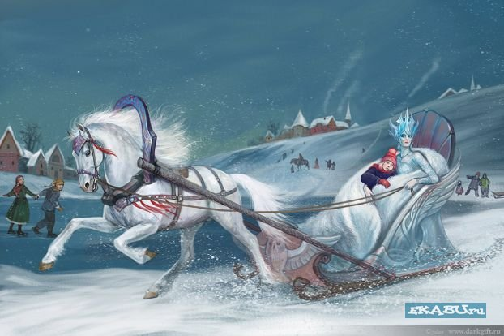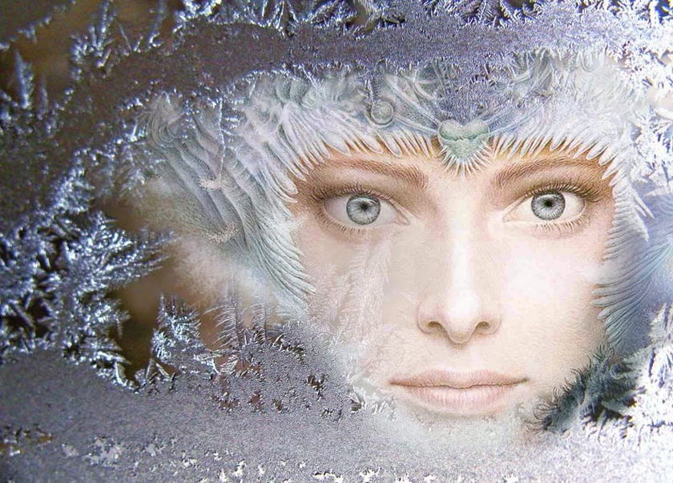

**Сценарий новогоднего представления**

**«В царстве Снежной Королевы».**

**Действующие лица: Девочка Таня (сестра Вани)**

**Мальчик Ваня (брат Тани)**

**Старичок-Лесовичок**

**Снежная Королева**

**Два молодца одинаковых с лица:Шиворот,Навыворот**

**Атаманша**

**Маленькая разбойница (дочь Атаманши)**

**Баба Яга**

**Снеговик**

**Дед Мороз**

**Снегурочка**

*Звучит весёлая новогодняя музыка, в зал входят брат с сестрой - Таня и Ваня. У них в руках коробка с новогодними игрушками, наряжают ёлку. Музыка приглушается, они разговаривают.*

**Таня:** Ваня, а как ты думаешь, что сейчас делает Снежная Королева?

**Ваня:** Да что ты, Таня, нет никакой Снежной Королевы! Это всё сказки!

**Таня:** Смотри, смотри –

Снег идёт стеной кромешной.

А там внутри –

Сани Королевы Снежной…

Ездят по бульварам до утра

И тепло увозят со двора.

**-1-**

**Ваня:** Королевы, феи, гномы,-

Это выдумки, фантомы.

Бояться Королевы?

Что я трус?

Я этой снежной бабы не боюсь!

Я посажу её на огненную печку,

Пусть превратиться в лужу или речку.

*(Таня и Ваня смеются.)*

**Таня:** Ваня, иди погуляй, повеселись с ребятами. Скоро будем Новый год встречать. А мне пора о новогоднем угощеньи позаботиться.

*(Таня и Ваня уходят , звучит холодная, снежная музыка, появляется Снежная королева).*

**Снеж.Королева:** Эти глупые дети не верят в меня,

Так устрою им ночь среди белого дня,

Я дерзости мальчишке не прощу!

И стрелы острых льдинок напущу!

Забудет он любовь, добро и смех…

Застынет сердце и забудет всех.

*(Уходит.)*

(*В зал весело вбегает Ваня.)*

**Ваня:** Привет, ребята!

Привет, мои друзья!

Сегодня нам скучать нельзя!

**-2-**

Сегодня мы встречаем Новый год!

Становитесь все со мною

Вокруг ёлки в хоровод.

*(Дети садятся на свои места, под музыку появляется Снежная Королева.)*

**Снеж.Королева:** Иди за мною, мальчик Ваня,

Мы полетим с тобой в те дали,

Где льды и вечные снега,

Где нет тепла,

Кругом пурга,

Теперь ты будешь мне во всём послушен,

К добру, любви и дружбе равнодушен.

(*Сн.Королева посыпает Ваню «волшебным снегом», они уходят вместе.)*

*(В зал вбегает Таня, зовёт Ваню.)*

**Таня:** Ваня, братец, где ты?*(обращается к детям)*Ребята, вы не видели здесь моего младшего брата Ваню?*(дети отвечают)*

Я Ваню в северных краях найду,

Из плена снежного спасу!

*(Идёт вокруг ёлки.)*

*(устало)*Совсем я, ребята, сбилась с пути.

Мне брата в снегах теперь не найти.

**-3-**

Ау, помогите! Услышьте меня!

Со мною случилась большая беда!

*(Садится под ёлку, плачет.)*

*(Музыка, выходит Старичок – Лесовичок, прислушивается, бегает вокруг ёлки, по залу, не замечая девочку.)*

**Старичок-Лесовичок:** Ой-ой-ой! Кто это плачет в моём лесу?

*(Видит Таню.)*

**Старичок-Лесовичок:** Ух ты, какая красавица ко мне в гости пожаловала! А почему же вы плачете, милое созданье?

**Таня:** Моего брата Ваню украла Снежная Королева. Я иду его искать.

**Старичок-Лесовичок:** Нелегко тебе придётся!

Королевство далеко!

Средь снегов зимы могучей,

Идти очень тяжело!

Сверкают глыбы ледяные…

Здесь сумрак, холод, ночь и мрак…

Владенья Снежной Королевы

И зеркала грозящий знак!

А в нём гримасы отраженье,

Всех чёрных сил отождествленье.

*(достаёт маленький сундучок)*

Дарю тебе волшебный сундучок.

Но знай, что он не простачок!

**-4-**

В него ты собирай веселье,

Улыбки, радость, дружные апплодисменты.

И знай, что в нужный миг и час,

Спасёт он с братом Ваней вас!

**Таня:** Я 100 дорог могу пройти,

Чтоб брата милого найти!

Я верю, что люби тепло

Способно уничтожить зло!

**Старичок-Лесовичок:** И мне кажется, что уже можно наполнять твой сундучок. Ребята, становитесь в хоровод!

*(Лесовичок уходит)*

**Таня:** Спасибо вам, ребята! *(идёт вокруг ёлки)*

*(Под песню навстречу Тане выходят два молодца: Шиворот и Навыворот, танцуют)*

**Таня:** Здравствуйте, добры молодцы!

**Ш-Н: (вместе)**-Здрастьте!

-Привет!

*(Переглядываются, пожимают плечами)*

**Таня:** Я – Таня. А вас как зовут?

**Ш-Н: (вместе)** –Шиворот!

-Навыворот!

*(Переглядываются, пожимают плечами)*

**-5-**

**Таня:** Понятно! Шиворот и Навыворот! Очень приятно!

**Шиворот:** Мы работники от Бога!

Нас нанять ты поспеши!

**Навыворот:** Подождёт твоя дорога!

Больно уж мы хороши!

**Таня:** Я вижу вы славные ребята. Тогда научите меня чему-нибудь!

**Ш-Н: (вместе)** Это можно!

*НА ФОНЕ МУЗЫКИ. Убегают и возвращаются со стулом и коробкой, доверху наполненной ёлочным дождиком и мишурой. Один встаёт на стул, берёт коробку с игрушками и говорит другому –Подержи-ка приятель! Начинает передавать коробку и случайно переворачивает её на голову другу.*

Ой-ёй-ёй! *(извиняется, быстро всё собирают и уносят, возвращаются с бруском, гвоздём и большим бутафорским молотком. Один держит гвоздь, а другой со всего размаху бьёт по гвоздю, но промахивается. Один-испуган, другой-корчится от боли. Тот кого ударили берёт молоток и вокруг ёлки догоняет того кто ударил. Таня их останавливает.*

**Таня:** Ну вы хоть что-нибудь умеете делать хорошо?!

**Ш-Н: (вместе)** –Да!

-Нет!

*(Переглядываются)*

**Ш-Н: (вместе)** -Да!

-Играть!

**Таня:** И как мы будем играть?

**Шиворот:** Игра называется «Собери шишки».

**-6-**

*(Объясняет правила игры, но потом сами начинают показывать неправильный ход игры. Один берёт шишку и несёт её в свою корзину, а другой вместо того, чтобы сделать то же самое, уносит первую обратно. И так два раза.)*

**Таня:** По-моему, вы что-то перепутали. Правда, ребята?

*ДЕТИ:ДА!*

**Таня:** Давайте мы с вами, ребята, покажем как нужно играть.

**Ш-Н: (вместе)** Это можно!

*(Игра «Собери шишки».)*

**Шиворот:** Вот так молодцы! Здорово поиграли! *(хохочут).*

**Таня:** А сейчас, дорогие мои друзья, может быть вы мне покажете дорогу в царство Снежной Королевы?

**Ш-Н: (вместе)** Это можно! Надо идти вот туда!*(показывают в разные стороны, тянут Таню за руки, переглядываются, пожимают плечами).*

**Ш-Н: (вместе)** Нет! Вот туда! *(меняются местами, держа руки Тани, переглядываются, отпускают руки Тани, Таня стоит в недоумении.)*

**Навыворот:** А давай вот так попробуем! *(считалка типа ЦУ-Е-ФА)*

Камень, дерево, поляна,

И немножко снегопада.

Дед Мороз, кощей, Яга,

КУ-ТЕРЬ-МА!*(показывают одинаковые знаки).*

**Ш-Н: (вместе)** О! Точно туда! *(показывают направление).*

**Таня:** Спасибо вам, Шиворот, Навыворот!

*(Шиворот и Навыворот уходят, Таня идёт вокруг ёлки, звучит музыка, выходят разбойники(Атаманша и Маленькая Разбойница).*

**-7-**

**Атаманша:** Мы разбойницы лихие,

Мы разбойницы лесные.

**Мал.Разбойница:** Грабим ночью, грабим днём,

Всех, кто с толстым кошельком.

**Атаманша:** Вот добыча хоть куда,

Нынче будет нам еда.

Из девчонки пухлой этой

Заварганим мы котлеты!

**Мал.Разбойница:** Прочь мамаша от неё!

Шапка, шубка – всё моё!

Кто укокает девчонку *(достаёт нож)*

Сам отдаст чертям душонку!

Ты принцеса что ль какая?

**Таня:** Потерялся брат мой, Ваня.

Ну а я его ищу.

100 дорог пройти смогу!

**Мал.Разбойница:** Фи, какого-то мальчишку!

Видно, ты совсем глупышка!

**Атаманша:** А разбойникам прикольно

Делать дурно, делать больно!

Ты, я вижу, не такая.

Ласковая, добрая, *(задумчиво)*другая.

**-8-**

**Таня:** Умоляю! Отпусти!

Ваню я должна найти!

**Атаманша:** Тебя, девчонка, отпущу.

Но вот веселья я хочу!

Меня смоги повеселить,

Мою дочурку удивить!

**Мал.Разбойница:** Да-да-да! Хочу веселья!

Шума, гама, удивленья!

**Таня:** Приглашаю вас на танец.

Становитесь все сюда!

И разбойницы и дети

Пляска будет весела!

Сундучок волшебный мой,

Свою крышку ты открой!

**Атаманша:** Вот уж я повеселилась!

**Мал.Разбойница:** Я вся прям аж заискрилась!

**Атаманша:** Тебе, Танечка туда!*(показывает рукой)*

Где не шла ещё ничья нога!

**Мал.Разбойница:** Иди и ничего не бойся!

А за нас не беспокойся.

Будем жить и не скучать,

Тебя, родную, вспоминать!*(уходят)*

*(Таня идёт вокруг ёлки, под музыку выходит Баба Яга)*

**-9-**

**Баба Яга:** Стройненькая ножечка,

Ленточка в косе…

Кто не знает Ёжечку?

Бабку знают все!

Ведьмочки на празднике

Соберутся в круг.

Как танцует Ёжечка?

Ух-ух-ух!*(кружится).*

За проход – проезд денежки беру – собираю, никого не пропускаю!

**Таня:** А зачем вам тут, в глухом лесу, деньги?

**Баба Яга:** На косметику, милая, парфюмерию. Линия «Формула тайги», слыхала? А какой эффект! В свои 100 тысяч с гаком выгляжу, как покрытая лаком! Конечно это произошло не через 1 год, а через 14. Но мне торопиться некуда. Так что выкладывай денежки!

**Таня:** Но у меня нет денег!

**Баба Яга:** А зачем же ты без денег в нашу глухомань пожаловала? За мехами, за золотом?

**Таня:** За братом Ваней я иду к Снежной Королеве.

**Баба Яга:** К этой отмороженной? Да разве это женщина?! Вот я! Я с тобой! Пора Снежной гордячке наделать болячки! Чтоб знала наших!

**Таня:** Да нет, бабушка, ты лучше мне дорогу покажи.

**Баба Яга:** Ах так! Значит бабушка!? Если я бабушка, то значит ни на что не гожусь? Да ты посмотри как я могу! *(гордо)* Смотри и учись!!!

**Таня:** Ничего себе!

**-10-**

**Баба Яга:** А я что говорила!? Вот я какая заводная! Хотите со мной поиграть?

Дети: Да!

Ну тогда становитесь все в круг. Я здесь с утра блинов напекла. Вот мы сейчас в горячий блин и поиграем!

*Игра «Горячий блин».*

*(Дети под музыку по кругу быстро передают «горячий блин» .Как только музыка останавливается, ребёнок, у которого оказался «блин», выполняет задание Бабы Яги или получает конфету).*

**Таня:** Прости меня, бабушка. Я была не права. Ты оказалась озорной и проворной. Ну так что, идём в царство Снежной Королевы вместе?

**Баба Яга:** Притомилась я. И идти с тобой передумала. Изматали вы меня.

**Таня:** Конечно! Конечно! Отдыхай , бабулечка! Сама справлюсь. Я итак, благодаря тебе столько веселья в свой сундучок собрала.

**Баба Яга:** Ну так тебе туда, милая, туда…*(машет рукой)*

*(Уходят)*

*(Под музыку выходят Снежная Королева и Ваня)*

**Сн.Королева:** Мальчик мой, иди сюда,

В этом мире изо льда

Будешь вечно править ты

Средь безмолвной красоты.

Ты, надеюсь я, здоров?

**Ваня:** Мне уютно среди льдов,

Всё мне в мире безразлично,

Кроме льдинок мозаичных

Посмотри, какой кристалл-

Я давно такой искал. **-11-**

**Сн.Королева:** Развлекайся, отдыхай!

Это твой навеки край!

*(Ваня уходит)*

**Сн.Королева:** Эй, Снеговик! Какие новости в нашем ледяном королевстве?

**Снеговик:** Не гневайся, Королева, но у нас проблемы!

**Сн.Королева:** Что за проблемы? Ваня хулиганит? Да говори же, не мычи!

**Снеговик:** *(почти плача)*Таня у ворот нашего королевства! Она пришла за братом.

**Сн.Королева:** *(злится)*Это твоя проблема, не реви!

Ты поскорей её реши!*(уходит)*

*(Снеговик под музыку оббегает ёлку и встречается с Таней)*

**Снеговик:** Ты опоздала, Таня!

В его груди вместо сердца лёд.

Ни слёз, ни добрых слов

Он не поймёт!

Зря столько сил истратила, глупышка!

Ты скоро превратишься в льдышку!

**Таня:** Ледяные сердца и холодные взгляды сейчас не в моде! Я не боюсь тебя! Ребята, вы мне помогите,

Снеговика горячими хлопками растопите!

*(Дети хлопают, снеговик уходит)*

**Таня:** Вот высятся громадой белой,

Чертоги Снежной Королевы!

Как холодно!

**-12-**

Кругом так тихо, ни души,

Как можно жить в такой глуши?

Есть кто-нибудь?

Ответь скорей!

Во льда не место для людей!*(видит Ваню)*

Мой братик, я тебя нашла!

Идём домой, ну что с тобой?

Такой холодный и чужой..

**Ваня:** Оставь меня, иди одна,

Твоя любовь мне не нужна.*(Таня плачет, Ваня подходит к ней)*

Ты плачешь, Таня, что с тобой?*(вскрикивает и отдёргивает руку)*

Я обожжён твоей слезой!

Постой, постой, не уходи!

Что так стучит в моей груди?

Что за вода течёт из глаз?

Я вижу мир как в первый раз!

Я не могу понять, где мы…

Как холодно в плену зимы!

*(Под зловещую музыку появляется Снежная Королева)*

**Сн.Королева:** Тебе, противная девчонка,

Из плена брата не забрать!

Среди снегов и бурь мятежных

Смогу его отвоевать! **-13-**

**Таня:** А что ты скажешь на это?*(открывает сундучок и оттуда слышится громкий смех, аплодисменты)*

**Сн.Королева:** Я ненавижу детский смех.

Ведь он губителен для всех.

*(уходя)*Я вам жестоко отомщу!

И в снег подарки превращу!

**Таня:** Ну вот и всё! Мы снова вместе, Ваня!

**Ваня:** Спасибо тебе, сестра, что нашла меня!

**Таня:** Одна бы я не справилась. Мне помогали мои друзья!*(показывает на детей)*

**Ваня:** как же мы попадём обратно домой?

**Таня:** Нам в этом помогут друзья. Ребята! Новый год совсем скоро! Пора бы и Деда Мороза со Снегурочкой позвать!

*Дети: Дед Мороз!*

Снегурочка!

**Д.М.***(издалека)* Еду-еду, тороплюсь!

Я к ребятам в гости мчусь!

*(Под музыку выходят Дед Мороз и Снегурочка)*

**Дед Мороз:** Здравствуйте, дети!

**Снегурочка:** Здравствуйте, ребята!

**Таня:** Дедушка Мороз, помоги нам с Ваней домой вернуться. Очень не хочется Новый год в царстве Снежной Королевы встречать!

**Дед Мороз:** Нет ничего проще!*(музыка, Д.М. бьёт посохом, поворачивается вокруг себя, все оказываются на празднике)*

**Ваня:** Дедушка Мороз! Давай скорее праздник отмечать!

**-14-**

езд ке ____________________________.и Тани, Таня стоит в недоумении.)